Преподаватель | Кудашева Лариса Викторовна
Учебная дисциплина | Гармония
Специальность | 53.02.05 Сольное и хоровое народное пение
Курс | 3
Дата занятия | 20.05.2020
Тема Проходящие и
вспомогательные квартсекстаккорды.

Квартсекстаккорд – это второе обращение трезвучия. В басу – квинтовый тон, он удваивается (как и в К⁶₄).
В классической гармонии квартсекстаккорды как самостоятельная функция не используются – только определенных оборотах:
- Каденционных (К⁶₄)
- Проходящих
- Вспомогательных

Проходящие и вспомогательные квартсекстаккорды возникли благодаря неаккордовым звукам (тоже проходящим и вспомогательным).

Проходящие квартсекстаккорды.

Проходящим называется квартсекстаккорд, помещенный на слабом времени между трезвучием и его секстаккордом при поступенном движении баса. Так образуются два проходящих оборота: Т - D⁶₄ - Т₆ (такты 1,2) и S - T⁶₄ - S₆ (такты 3,4).
- Бас движется поступенно от трезвучия к секстаккорду одной функции (и наоборот – от секстаккорда к трезвучию)
- Один из верхних голосов (чаще сопрано) движется по тем же звукам в обратном направлении
- Общий звук остается на месте
- Четвертый голос делает ход на ступень вниз и возвращается обратно:

III II I I II III VI V IV IV V VI
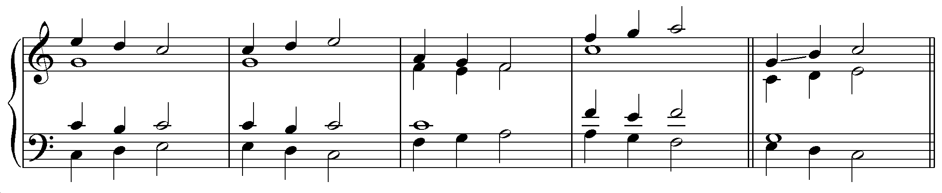
T D⁶₄ T₆ T₆ D⁶₄ T S T⁶₄ S₆ S₆ T⁶₄ S
I II III III II I IV V VI VI V IV
Узнавать проходящие обороты в задаче нужно по поступенному движению в сопрано:
- I II III (III II I) – это проходящий оборот Т₆ D⁶₄ Т (Т D⁶₄ Т₆)
- IV V VI (VI V IV) - это проходящий оборот S₆ T⁶₄ S (S T⁶₄ S₆ )
Иногда схема голосоведения нарушается, появляется необходимость движения на терцию (когда в секстаккорде удвоена не прима, а квинта) – см. такт 5.
Метрические условия: квартсекстаккорды используются на слабой доле (или на относительно сильной, если оборот начинается с сильной доли).

Вспомогательные квартсекстаккорды.

Вспомогательным называется квартсекстаккорд, помещённый на слабом времени между трезвучием и его повторением на выдержанном басу. Между Т53 и его повторением возможен вспомогательный S64, между D53 и его повторением возможен вспомогательный Т64. В результате образуются два вспомогательных оборота:
Т S⁶₄ Т (такты 1,2) и D T⁶₄ D (такты 3,4).
Голосоведение плавное:
- бас и его удвоение остаются на месте,
- два остальных голоса идут параллельными терциями или секстами на ступень вверх и обратно
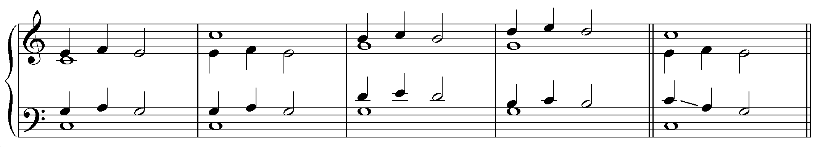

Т S⁶₄ Т Т S⁶₄ Т D T⁶₄ D D T⁶₄ D

Если вспомогательный S64 появляется после неполной заключительной тоники, один из голосов идёт на терцию вниз (такт 5).

Применение:
- проходящие обороты используются внутри построения, для каденций не характерны.
- вспомогательные используются в основном в каденциях: D-T⁶₄-D в серединной,
Т-S⁶₄-Т в заключительной (если в конце задачи выдерживается или повторяется в сопрано I ступень)
- возможно начало периода со вспомогательного оборота Т S⁶₄ Т

Домашнее задание. Прислать фото.
Написать и играть обороты в одной мажорной и одной минорной тональности на выбор (в тесном расположении):
- Т³ D⁶₄ Т₆ S³ T⁶₄ S₆ Т¹ S⁶₄ Т
Учебные материалы:
- И. Дубовский, С. Евсеев, И. Способин, В. Соколов. Учебник гармонии. М.: Музыка, 1999 – тема 13.

Абызова Е.Н. Гармония. М.: Музыка, 2007 - тема 15.

Кюрегян Т.С. Гармония для начинающих. М., 2011. – с.35-38.

